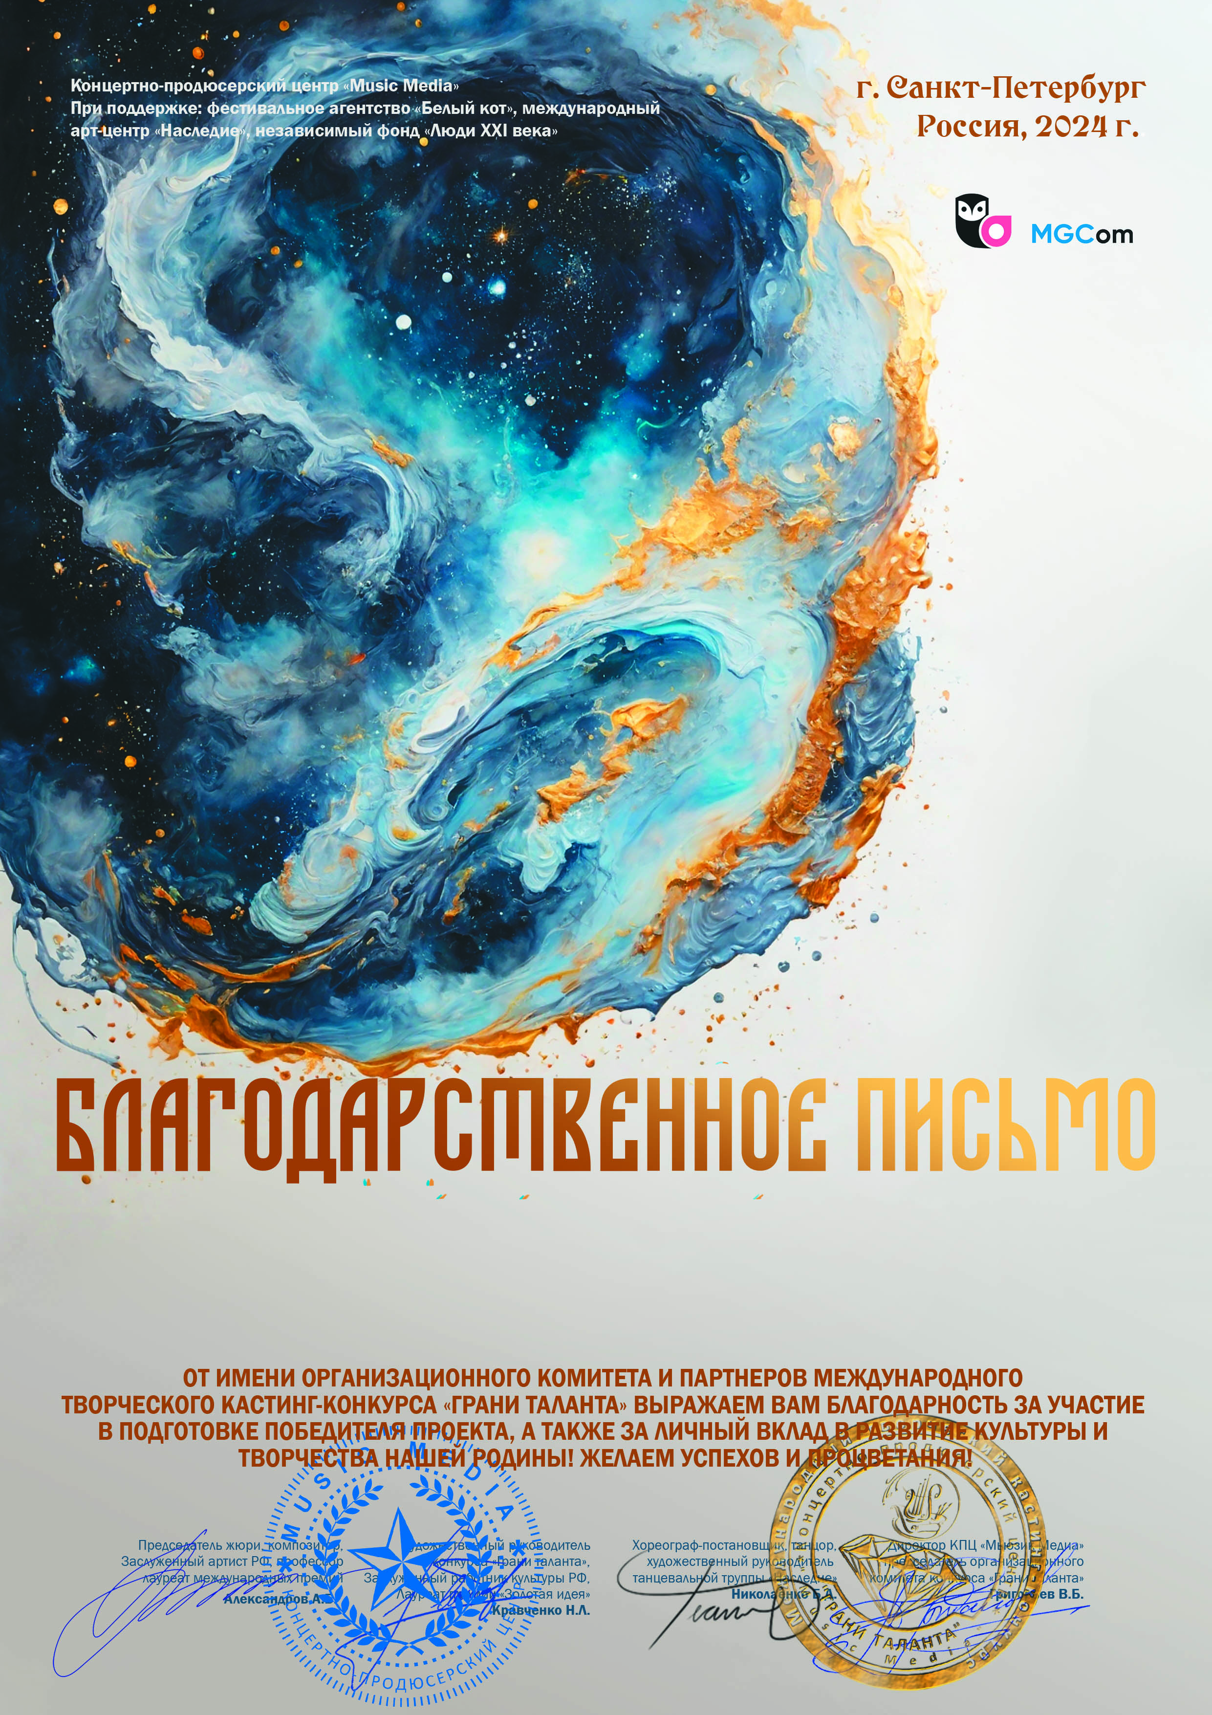

50296

Семенычева Наталья Леонидовна
(МБУ ДК «Узморский» Саратовская обл. Энгельсский район с.Узморье)
23-28 ноября 2024 года

